**ĐẠI HỌC QUỐC GIA THÀNH PHỐ HỒ CHÍ MINH**

**TRƯỜNG ĐẠI HỌC BÁCH KHOA**

**KHOA ĐIỆN - ĐIỆN TỬ**

ĐỒ ÁN 1

**HỆ THỐNG THEO DÕI KHU VƯỜN TRỒNG NHO KHÔNG HẠT  
GIỐNG NHO CRIMSON SEEDLESS MỸ**

Giảng viên hướng dẫn: GS. TS. Lê Tiến Thường

Sinh viên thực hiện: Nguyễn Lê Duy Thắng

*Thành phố Hồ Chí Minh - 20**25*

1. **Tổng quan về giống cây Crimson Seedless.**

*Nguồn gốc*

Giống nho không hạt Mỹ hay còn được gọi là Thompson Seedless để vinh danh William Thompson, người đã đóng góp quan trọng trong việc phổ biến giống nho này tại Hoa Kỳ. Thompson Seedless có nguồn gốc từ giống nho không hạt Sultana, được trồng rộng rãi ở khu vực Địa Trung Hải. William Thompson, một người làm vườn ở California vào thế kỷ 19, đã nhập khẩu và trồng thành công giống nho này. Nhờ những nỗ lực của ông, nho này nhanh chóng trở nên phổ biến và được đặt tên là "Thompson Seedless" để ghi nhận công lao của ông.

Về giống nho Crimson Seedless, tên gọi "Crimson" xuất phát từ màu đỏ tươi đặc trưng của quả nho này, vì "crimson" trong tiếng Anh có nghĩa là màu đỏ thẫm hoặc đỏ tươi. Crimson Seedless nổi tiếng với hương vị ngọt ngào, thịt quả giòn và không có hạt, trở thành một trong những giống nho đỏ không hạt được ưa chuộng trên thị trường.

*Các giống nho Crimson Seedless phổ biển*

Hiện nay giống nho Crimson Seedless đang có hai loại phổ biến và được nhiều người ưa chuộng là giống nho Crimson Úc là một loại không có hạt và Crimson Seedless Mỹ.

*Về giống nho Crimson Úc*, thì đây là một trong những loại nho cao cấp được nhiều người yêu thích nhờ hương vị thơm ngon và giá trị dinh dưỡng cao. Loại nho này có hình dáng thuôn dài, vỏ mỏng màu đỏ tươi, thịt giòn ngọt và hương thơm đặc trưng. Nho Crimson lần đầu tiên được phát triển tại Fresno, California vào khoảng năm 1970 và sau đó được trồng rộng rãi tại Úc, đặc biệt ở các vùng như Nam Úc (Riverland), Victoria (Sunraysia) và New South Wales (Riverina) . Mùa vụ của nho đỏ Crimson Úc thường kéo dài từ tháng 1 đến tháng 5 hàng năm.

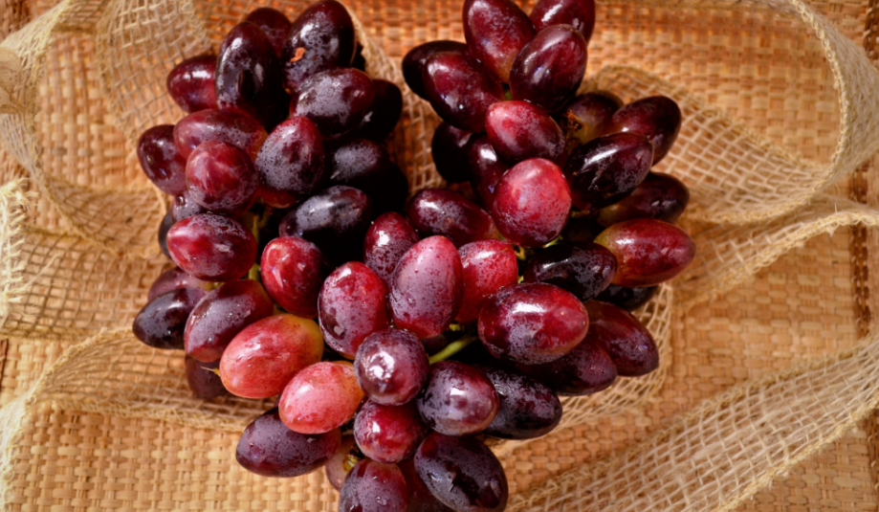

*Về giống nho Crimson Seedless Mỹ*, cũng là một giống nho đỏ không hạt được ưa chuộng trên toàn thế giới. Loại nho này có vỏ mỏng màu đỏ tươi, thịt giòn ngọt và không có hạt, tạo sự thuận tiện khi thưởng thức tương tự với loại nho Crimson Úc. Điều đặc biệt là nhiều nông trại trồng nho Crimson Mỹ áp dụng phương pháp canh tác hữu cơ, hạn chế sử dụng thuốc trừ sâu và hóa chất, nhằm đảm bảo sản phẩm an toàn và chất lượng cao cho người tiêu dùng.

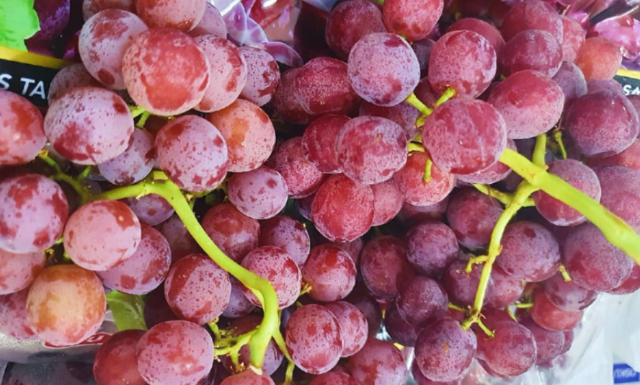

*So sánh hai loại nho nho đỏ Crimson Úc và nho đỏ Crimson Mỹ*

|  |  |  |
| --- | --- | --- |
| **Tiêu chí** | **Nho Crimson Úc** | **Nho Crimson Mỹ** |
| **Màu sắc** | Màu đỏ sẫm, đôi khi có độ sáng khác nhau | Màu đỏ sẫm, đôi khi màu sáng hơn |
| **Hương vị** | Ngọt, mức độ ngọt có thể thay đổi do khí hậu khô hạn | Ngọt, với hương vị đặc trưng riêng |
| **Sử dụng** | Ăn trực tiếp, salad, nấu ăn, làm nước ép và rượu | Ăn trực tiếp, salad, chế biến món ăn, nước ép, rượu |
| **Giá trị dinh dưỡng** | Cao về vitamin, khoáng chất, chất chống oxy hóa | Cao về vitamin C, K, chất xơ và chất chống oxy hóa |
| **Nguồn gốc xuất xứ** | Bang Victoria của Úc – nơi khí hậu ôn đới, ngày nóng, đêm lạnh | Những vùng núi cao của Mỹ, từ California đến Chile. Cũng là một nơi thuộc khí hậu ôn đới |
| **Thời gian thu hoạch** | Thường vào cuối mùa hè đến đầu mùa thu (từ tháng 2-tháng 5) | Khác nhau tùy theo vùng và thời tiết |
| **Ưu điểm** | Chất lượng ổn định, phù hợp với điều kiện khô hạn | Đa dạng về hình dáng, kích thước; thích nghi tốt với nhiều khí hậu |
| **Hình dáng** | Thuôn dài, vỏ ngoài màu đỏ mỏng | Vỏ nho mỏng và không có hạt và ngắn hơn nho Crimson Úc |

Dựa trên các yếu tố về nguồn gốc, chất lượng quả em lựa chọn giống nho Crimson Seedless Mỹ cho đề tài “Hệ thống theo dõi Khu vườn trồng Nho không hạt – Giống Nho Crimson Seedless Mỹ”. Mặc dù giống nho này được trồng chủ yếu ở bang California, nơi có điều kiện khí hậu ôn đới và áp dụng canh tác hữu cơ tiên tiến, nhưng với hệ thống nhà kính được thiết kế chuyên biệt, hệ thống có thể tái tạo những điều kiện lý tưởng đó ngay tại Việt Nam một quốc gia có khí hậu nhiệt đới gió mùa.

Việc tích hợp hệ thống theo dõi cho phép theo dõi liên tục các chỉ số môi trường để tối ưu hóa quá trình chăm sóc, từ đó giúp cây phát triển khỏe mạnh, quả đạt hương vị ngọt thanh, giòn và không có hạt. Nhờ vậy, giống nho Crimson Seedless Mỹ không chỉ đáp ứng yêu cầu về an toàn thực phẩm mà còn mang lại hiệu quả kinh tế cho khu vực.

1. **Điều kiện sinh trưởng của giống nho cây Crimson Seedless Mỹ.**

Giống nho Crimson Seedless Mỹ phát triển tốt nhất khi được trồng trong môi trường có sự kết hợp hài hòa giữa ánh sáng, nhiệt độ, đất trồng và độ ẩm. Điều này giúp cây thực hiện quá trình quang hợp hiệu quả, từ đó tạo điều kiện cho sự ra hoa, đậu quả và phát triển đều đặn của từng chùm nho. Các yếu tố này đặc biệt quan trọng khi áp dụng hệ thống theo dõi tự động trong khu vườn trồng nho không hạt.

*Yếu tố ánh sáng*

Giống nho này cần được đặt ở vị trí có ánh sáng mặt trời trực tiếp ít nhất 8–10 giờ mỗi ngày.

Ánh sáng đầy đủ không chỉ giúp cây quang hợp hiệu quả mà còn kích thích sự phát triển của lá và quả, đảm bảo chất lượng sản phẩm với màu sắc đỏ tươi và hương vị ngọt thanh. Ngoài ra, việc bố trí giàn leo hợp lý cũng giúp cây tối ưu hóa việc tiếp xúc với ánh sáng, tạo điều kiện thuận lợi cho quá trình phát triển.

*Yếu tố nhiệt độ*

Nhiệt độ lý tưởng cho sự sinh trưởng của nho Crimson Seedless Mỹ nằm trong khoảng từ 20°C đến 30°C.

Tuy nhiên, cần tránh những đợt lạnh đột ngột hoặc sương giá kéo dài, vì chúng có thể ảnh hưởng tiêu cực đến quá trình ra hoa và đậu quả của cây.

*Yêu cầu về tưới nước*

Giống nho này ưa thích việc tưới nước đều đặn trong suốt mùa sinh trưởng. Tuy nhiên, cách tưới nên là tưới sâu, không thường xuyên để cho đất được khô nhẹ giữa các lần tưới. Phương pháp tưới này khuyến khích sự phát triển của bộ rễ sâu, giúp cây chống chịu tốt hơn với các điều kiện thời tiết khắc nghiệt và giảm nguy cơ úng rễ.

*Yếu tố về đất trồng*

Đất trồng là một yếu tố không thể bỏ qua. Cây nho Crimson Seedless Mỹ phát triển tốt nhất trên những loại đất tơi xốp, thoát nước nhanh và giàu dinh dưỡng. Độ pH lý tưởng của đất nên nằm trong khoảng 6,0 đến 7,0. Trước khi trồng, đất cần được cải tạo với phân hữu cơ hoặc ủ hoai mục nhằm cung cấp đầy đủ dưỡng chất, giúp cây có hệ thống rễ phát triển mạnh mẽ và khả năng chống chịu tốt hơn với các tác nhân gây hại từ môi trường.

*Yếu tố về độ ẩm*

Ngoài ra, độ ẩm cũng đóng vai trò quan trọng. Nho Crimson Seedless Mỹ không chịu được môi trường ẩm ướt quá mức vì có thể kích thích sự phát triển của các bệnh nấm và sâu bệnh. Việc duy trì độ ẩm khoảng 40–70% cùng với hệ thống tưới nước tiết kiệm như tưới nhỏ giọt sẽ giúp cung cấp lượng nước cần thiết cho cây mà không gây ngập úng.

*Yêu cầu về phân bón*

Để hỗ trợ sự tăng trưởng và phát triển của cây nho, cần bón phân cân bằng từ đầu mùa xuân. Sử dụng phân bón chậm tan giúp cung cấp dinh dưỡng dần cho cây, tránh gây ra hiện tượng tăng trưởng lá quá mức so với năng suất quả. Nếu đất trồng không đủ dinh dưỡng, có thể bổ sung thêm phân hữu cơ để cải thiện cấu trúc đất và tăng khả năng hấp thụ dưỡng chất.

*Yêu cầu về cắt tỉa cho cây*

Cắt tỉa định kỳ vào cuối mùa đông hoặc đầu mùa xuân là bước quan trọng để duy trì cấu trúc cây khỏe mạnh, cải thiện lưu thông không khí và tạo điều kiện cho ánh sáng chiếu tới từng chùm quả. Cắt tỉa giúp loại bỏ những cành yếu, cây khô và làm giảm nguy cơ mắc sâu bệnh, đồng thời kích thích cây ra nhiều mầm quả mới trong mùa sinh trưởng tiếp theo.

*Yêu cầu về dùng các giàn hỗ trợ cho cây*

Do tính chất phát triển nhanh và khả năng cho ra quả dày đặc, cây nho Crimson Seedless Mỹ cần được trồng trên giàn hoặc hệ thống hỗ trợ mạnh mẽ. Một hệ thống giàn leo được thiết kế hợp lý sẽ giúp cây giữ được hình dáng, đảm bảo quả phát triển đều và dễ dàng cho công tác thu hoạch. Các cấu trúc hỗ trợ như giàn chữ T, chữ Y hoặc giàn phẳng đều là những lựa chọn phù hợp.

*Yêu cầu về phòng ngừa sâu bệnh*

Mặc dù giống nho này có khả năng kháng bệnh tương đối tốt, nhưng vẫn cần theo dõi và phòng ngừa các sâu bệnh như rầy, bọ cánh cứng, nhện đỏ, cũng như các bệnh nấm như powdery mildew và downy mildew. Việc sử dụng các biện pháp phòng ngừa tự nhiên, chẳng hạn như dung dịch tỏi hoặc thuốc trừ sâu sinh học, sẽ giúp duy trì sức khỏe của cây mà không làm ảnh hưởng đến chất lượng quả.

*Yêu cầu về việc thụ phân*

Vì đây là một loại nho lâu năm và có khả năng tự thụ phấn nên chúng không phụ thuộc nhiều vào sự có mặt của cây thụ phấn khác. Điều này giúp giảm bớt công sức và chi phí cho việc bố trí cây đồng hành hay hỗ trợ thụ phấn. Khả năng tự thụ phấn cũng góp phần đảm bảo rằng mỗi cây nho đều cho ra quả đồng đều và đạt năng suất ổn định qua các mùa vụ, từ đó giúp tối ưu hóa hiệu quả sản xuất trong hệ thống vườn trồng nho.

*Yêu cầu về việc trồng canh tác*

Việc trồng canh tác hiệu quả là trồng các loại cây đồng hành như cúc vạn thọ và tỏi gần khu vực trồng nho. Các cây này không chỉ bổ sung dưỡng chất cho đất mà còn có đặc tính xua đuổi tự nhiên, giúp ngăn chặn sự phát triển của sâu bệnh và các loại côn trùng gây hại. Việc áp dụng phương pháp trồng đồng hành tạo ra một hệ sinh thái vườn cân bằng, góp phần tăng cường sức đề kháng cho cây nho và cải thiện năng suất cũng như chất lượng quả.

*Yêu cầu về sử dụng lớp phủ*

Để duy trì độ ẩm cho đất và kiểm soát cỏ dại, nên sử dụng lớp phủ hữu cơ như rơm rạ hoặc dăm gỗ xung quanh gốc cây nho. Lớp phủ không chỉ giữ ẩm cho đất, giảm thiểu việc mất nước do bay hơi mà còn giúp duy trì nhiệt độ đất đồng đều, tạo môi trường ổn định cho sự phát triển của rễ. Bên cạnh đó, lớp phủ hữu cơ còn cung cấp thêm dinh dưỡng cho đất khi phân hủy, góp phần cải thiện cấu trúc đất và giảm sự cạnh tranh của cỏ dại.

*Yêu cầu về bảo quản nho*

Nho Crimson Seedless Mỹ thường được thu hoạch khi quả đã đạt màu đỏ tươi, thịt quả giòn và vị ngọt thanh. Thu hoạch vào cuối mùa hè đến đầu mùa thu giúp đảm bảo chất lượng quả tối ưu. Sau thu hoạch, việc bảo quản đúng cách trong môi trường mát mẻ và thoáng khí sẽ giữ cho quả tươi ngon và hạn chế mất đi các đặc tính dinh dưỡng.

Những điều kiện sống trên đảm bảo rằng giống nho Crimson Seedless Mỹ sẽ phát triển khỏe mạnh, cho năng suất cao và đạt chất lượng quả vượt trội, đồng thời tạo điều kiện thuận lợi cho việc áp dụng hệ thống theo dõi tự động trong khu vườn trồng nho không hạt.

Cuối cùng, quản lý môi trường tổng thể với các công nghệ theo dõi tự động là chìa khóa thành công. Hệ thống theo dõi giúp theo dõi liên tục các chỉ số như nhiệt độ, độ ẩm, ánh sáng và độ ẩm của đất. Từ đó, người trồng có thể điều chỉnh kịp thời các yếu tố này thông qua hệ thống tưới, thông gió đảm bảo cây nho phát triển ổn định và cho năng suất cao, đồng thời giảm thiểu sự phụ thuộc vào các yếu tố thời tiết bên ngoài.

Với sự kết hợp chặt chẽ của các yếu tố trên, giống nho Crimson Seedless Mỹ sẽ phát triển tốt và cho ra quả chất lượng, đáp ứng được yêu cầu cao về an toàn thực phẩm và hiệu quả kinh tế trong mô hình hệ thống theo dõi khu vườn trồng nho không hạt.

1. **Cách trồng Crimson Seedless Mỹ**

*Đào hố cột cho cột*

Đào hai hố để đặt cột cách nhau 24 feet (khoảng 7,3 mét) với độ sâu 2,5 feet (khoảng 0,76 mét). Nếu bạn có dự định trồng nhiều dây leo, hãy đặt các cột ở đầu hàng và xen kẽ các cột phụ cách đều 24 feet. Sử dụng screw eyes để gắn dây vào các cột trung gian này.

*Cố định cột*

Để đảm bảo tính vững chắc, cột nên được đặt trong bê tông. Nếu không có sẵn bê tông, bạn có thể lấp đất và kèm thêm các thanh gỗ đặt chéo vào mặt đất, sau đó đóng đinh chặt vào mỗi cột. Vì giống nho Crimson Seedless Mỹ có sự phát triển mạnh mẽ, nên việc đảm bảo cấu trúc hỗ trợ vững chắc là rất quan trọng để ngăn cây vượt quá khả năng chịu lực của giàn.

*Kéo dây hỗ trợ*  
Kéo căng hai sợi dây giữa các cột, với dây trên được đặt ở độ cao 60 inches (khoảng 1,52 mét) và dây dưới ở độ cao 36 inches (khoảng 0,91 mét) so với mặt đất. Hệ thống dây này giúp hỗ trợ cho dây leo của cây nho, tạo điều kiện cho sự phát triển đều đặn của tán lá và quả.

*Chuẩn bị hố trồng*

Đào hai hố trồng cho cây nho Crimson Seedless Mỹ, cách các cột cuối khoảng 8 feet (khoảng 2,44 mét) và cách nhau 8 feet. Hố trồng nên có độ sâu tương đương với chậu mà cây đang được trồng; nếu cây ở dạng rễ trần, hãy điều chỉnh sao cho vết đánh dấu mức đất trên thân cây nằm ngang với mặt đất.

*Chuẩn bị cây nho*

Trước khi trồng,cần kiểm tra kỹ lưỡng cây nho để đảm bảo rằng hệ thống rễ và cành của cây đều khỏe mạnh. Loại bỏ cẩn thận tất cả các cành bên không cần thiết và những rễ đã gãy, chỉ giữ lại bộ rễ mạnh mẽ. Việc này không chỉ giúp cây nhanh chóng thích nghi với môi trường đất mới mà còn hạn chế sự phát triển của sâu bệnh từ những phần cây không khỏe.

*Mùa vụ trồng cây*

Tháng đầu xuân thường là thời điểm tốt nhất để trồng cây nho Crimson Seedless tại Mỹ. Việc trồng vào đầu xuân – sau khi đợt sương giá cuối cùng đã qua cho phép cây nho thiết lập hệ thống rễ trong mùa sinh trưởng, rất quan trọng để đạt được sự phát triển mạnh mẽ và năng suất quả tối ưu. Thời điểm này cũng giúp cây có đủ thời gian thích nghi với môi trường trước những tháng nóng, đảm bảo khởi đầu mùa vụ khỏe mạnh.

Nếu trồng cây nho dạng rễ trần, hãy cố gắng trồng ngay khi đất có thể được làm việc vào đầu xuân. Ở những vùng có môi trường được kiểm soát như nhà kính, có thể trồng vào mùa đông, nhưng đối với hầu hết các khu vực ngoài trời, đầu xuân vẫn là thời điểm được khuyến cáo.

*Nhân giống cây*

Nho Crimson Seedless có thể được nhân giống thông qua phương pháp giâm cành gỗ cứng, thường được thực hiện vào cuối mùa đông hoặc đầu mùa xuân. Việc lựa chọn cành khỏe mạnh, không có dấu hiệu bệnh tật là rất quan trọng để đảm bảo thành công trong quá trình nhân giống. Sau khi giâm, nên kết hợp phân trộn và chất hữu cơ vào đất để cung cấp dưỡng chất cần thiết, hỗ trợ sự phát triển của cây mới từ mầm cành.

*Trồng cây xuống đất*

Khi đã chuẩn bị sẵn hố trồng, hãy đặt cây nho vào hố sao cho phần mắt ghép được cân đối với mặt đất. Đảm bảo rằng cây được nằm ở đúng mức so mặt đất để cây có thể phát triển tốt. Sau đó, xếp bộ rễ của cây vào hố, lấp đất xung quanh một cách cẩn thận và nén nhẹ để cố định cây, giúp hệ thống rễ dễ nhập và phát triển mạnh mẽ trong môi trường đất mới.

*Cắt tỉa sau khi trồng*

Ngay sau khi trồng, nên tiến hành cắt tỉa các cành không cần thiết. Hãy xác định và giữ lại hai mầm thấp nhất trên mỗi cành, cắt bỏ phần còn lại để kích thích sự ra mầm mới và phát triển cành chính. Kỹ thuật cắt tỉa đúng giúp cây nho tập trung dưỡng chất cho các mầm mạnh, từ đó tạo điều kiện cho việc đậu quả đều đặn và cải thiện năng suất tổng thể.

*Tưới nước*

Sau khi trồng, tưới nước nhẹ quanh gốc cây để đảm bảo đất được ẩm đều. Nếu đất đã có độ ẩm do mưa gần đây, bạn không cần tưới thêm quá nhiều, vì nho Crimson Seedless Mỹ không thích môi trường quá ẩm ướt. Việc tưới nước hợp lý giúp hệ thống rễ tiếp nhận đủ độ ẩm và dinh dưỡng, hỗ trợ cây phát triển khỏe mạnh mà không gây ngập úng.

*Gắn cọc hỗ trợ*

Sau khi trồng, đặt một cọc vững chắc bên cạnh cành khỏe mạnh nhất của mỗi cây và sử dụng dây buộc để gắn chặt cây vào cọc. Việc này giúp định hướng sự phát triển của thân cây, giữ cho cây mọc thẳng và ngăn ngừa tình trạng cây bị lệch hoặc gãy do sức nặng của chùm quả. Hệ thống hỗ trợ ổn định không chỉ cải thiện hiệu quả thu hoạch.

Những bước chuẩn bị, trồng và chăm sóc này sẽ tạo nên nền tảng vững chắc cho cây nho Crimson Seedless Mỹ phát triển một cách bền vững, đạt năng suất cao và quả có chất lượng vượt trội.

Việc áp dụng đầy đủ các bước chuẩn bị, trồng và chăm sóc như trên sẽ giúp thiết lập được một mô hình canh tác nho Crimson Seedless Mỹ hiệu quả. Qua đó, không chỉ tạo ra môi trường tối ưu để cây phát triển mạnh mẽ mà còn đảm bảo năng suất cao và chất lượng quả vượt trội. Điều này là nền tảng vững chắc cho hệ thống theo dõi khu vườn.